

Міністерство освіти і науки України

Національний технічний університет України

«Київський політехнічний інститут»

# Лабораторна робота №5

***з дисципліни «Комп’ютерні мережі»***

**«Доменна служба імен. Утиліти nslookup та dig»**

Виконав студент групи: КВ-11

ПІБ: Терентьєв Іван Дмитрович

Перевірив: ______________________

**Київ 2024**

***Мета роботи***

Поглиблене самостійне вивчення спеціальних питань, присвячених організації та конфігуруванню сервера доменних імен.

***План виконання лабораторної роботи***

1. Ознайомитися з теоретичними відомостями, що викладені в методичному посібнику до лабораторної роботи та засвоїти їх.
2. Виконати завдання до лабораторної роботи.

***Завдання***

1. Виконати пряме перетворення для вказаного викладачем доменного імені. Звернути увагу на наявність канонічного доменного імені і псевдоніма (alias). Виконати зворотне перетворення для отриманої IP-адреси. Перетворення виконувати шляхом посилки ітеративних запитів, не забудьте вказати абсолютні доменні імена. Виконати пряме і зворотне перетворення для scs.kpi.ua.

2. Налаштувати хост так, щоб він звертався до іншого DNS-серверу своєї зони. Список серверів своєї зони знайти.

3. Для вказаного викладачем хосту знайти зону DNS, до якої він належить; сервери DNS, які її обслуговують; тимчасові характеристики взаємодії первинного і вторинного серверів для цієї зони; можливі псевдоніми даного хосту. Одержувати тільки авторитетні відповіді.

***Теоретичні відомості***

**Доменна система імен (DNS)**

DNS (Domain Name System) — це ієрархічна розподілена система, що забезпечує відповідність між доменними іменами та IP-адресами. Основні функції DNS:

Перетворення доменних імен у IP-адреси (пряме перетворення).

Перетворення IP-адрес у доменні імена (зворотне перетворення).

Забезпечення навігації в мережі Інтернет.

**Типи DNS-записів**

A (Address Record): Відповідає за зіставлення доменного імені з IP-адресою.

PTR (Pointer Record): Використовується для зворотного перетворення IP-адрес у доменні імена.

NS (Name Server): Вказує на сервери, що обслуговують доменну зону.

SOA (Start of Authority): Містить інформацію про первинний сервер зони, контактну особу адміністратора та тимчасові характеристики зони.

CNAME (Canonical Name): Псевдонім, який перенаправляє на інше доменне ім’я.

**Пряме та зворотне перетворення**

Пряме перетворення: Перетворення доменного імені у IP-адресу виконується через A-запис.

Зворотне перетворення: Перетворення IP-адреси у доменне ім’я виконується через PTR-запис у зоні in-addr.arpa.

**DNS-зона**

Зона — це частина ієрархічної структури DNS, що обслуговується певними DNS-серверами. Для кожної зони визначається первинний (master) і вторинні (slave) сервери.

**Тимчасові характеристики DNS-зони**

Refresh: Інтервал оновлення вторинного сервера.

Retry: Інтервал повторної спроби з’єднання між серверами.

Expire: Час, після якого вторинний сервер вважає інформацію недійсною, якщо оновлення не відбулося.

Minimum TTL: Мінімальний час життя записів у кеші.

**Утиліти для роботи з DNS**

dig: Потужна утиліта для виконання DNS-запитів, дозволяє отримувати інформацію про різні типи записів (A, PTR, NS, SOA тощо).

Приклад: dig scs.kpi.ua +norecurse — ітеративний запит для прямого перетворення.

nslookup: Спрощена утиліта для DNS-запитів, менш гнучка, ніж dig.

Приклад: nslookup scs.kpi.ua — запит для отримання IP-адреси.

**Файл конфігурації DNS (/etc/resolv.conf)**

Цей файл використовується для налаштування DNS-серверів, до яких звертається система. Основні директиви:

nameserver <IP> — IP-адреса DNS-сервера.

search <домен> — домен, що додається до неповних запитів.

***Хід роботи***

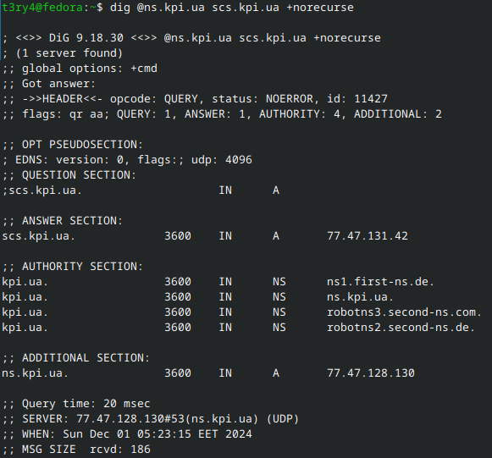

Рис. 1 – Пряме перетворення доменного імені scs.kpi.ua у IP-адресу.

За допомогою команди dig @ns.kpi.ua scs.kpi.ua +norecurse виконано ітеративний запит. У секції ANSWER SECTION отримано IP-адресу: 77.47.131.42.

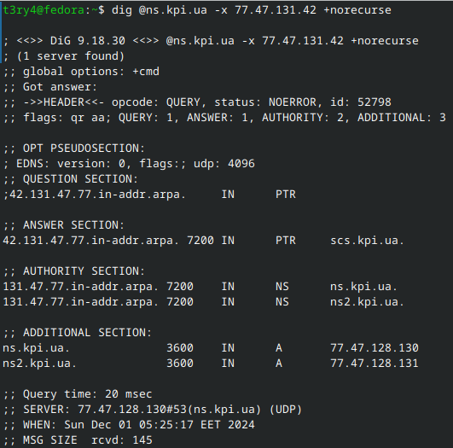

Рис. 2 – Зворотне перетворення IP-адреси 77.47.131.42 у доменне ім’я.

Командою dig @ns.kpi.ua -x 77.47.131.42 +norecurse виконано запит. У секції ANSWER SECTION отримано відповідне доменне ім’я: scs.kpi.ua.

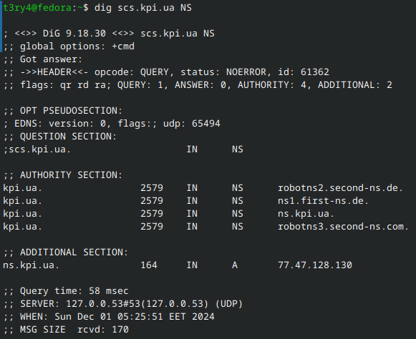

Рис. 3 – Отримання списку серверів імен для зони scs.kpi.ua.

За допомогою команди dig scs.kpi.ua NS знайдено авторитетні сервери зони. Список серверів:

* ns1.first-ns.de
* ns.kpi.ua
* robotns3.second-ns.com
* robotns2.second-ns.de.

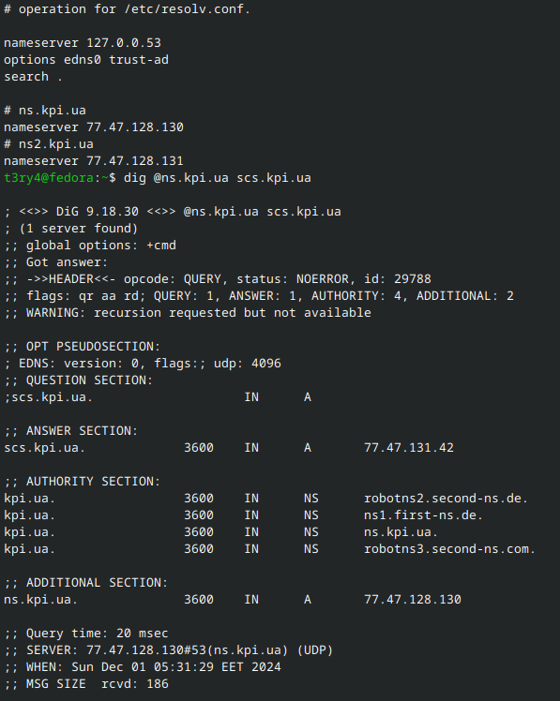

Рис. 4 – Налаштування локального хоста для використання іншого DNS-сервера.

Внесено зміни до файлу /etc/resolv.conf, додано рядки:

nameserver 77.47.128.130

nameserver 77.47.128.131

Команда dig @ns.kpi.ua scs.kpi.ua підтвердила успішне використання нового сервера.

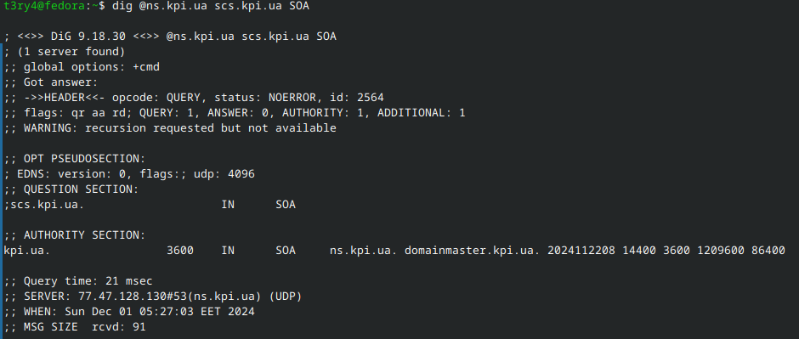

Рис. 5 – Отримання SOA-запису зони scs.kpi.ua.

Виконано команду dig @ns.kpi.ua scs.kpi.ua SOA. У секції AUTHORITY SECTION зазначено первинний сервер (ns.kpi.ua) та тимчасові характеристики зони:

* Refresh: 14400 секунд.
* Retry: 3600 секунд.
* Expire: 1209600 секунд.

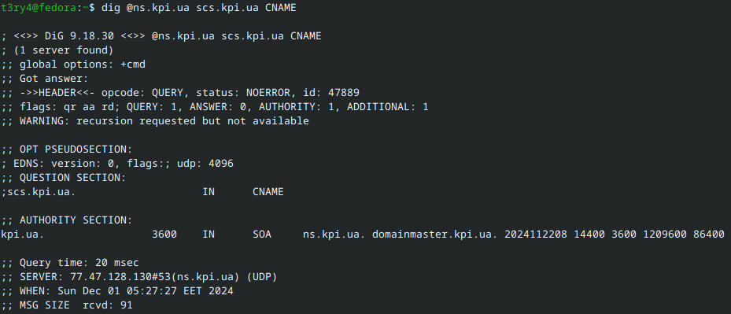

Рис. 6 – Перевірка наявності CNAME-запису для доменного імені scs.kpi.ua.

Командою dig @ns.kpi.ua scs.kpi.ua CNAME виконано запит. У секції ANSWER SECTION відсутній запис типу CNAME, що свідчить про відсутність псевдоніму для даного домену.

***Висновок***

У ході виконання лабораторної роботи було досліджено доменну службу імен (DNS) за допомогою утиліт dig та nslookup. Проведено пряме та зворотне перетворення доменного імені scs.kpi.ua та відповідної IP-адреси. Виявлено список авторитетних серверів зони та їх тимчасові характеристики. Проведено налаштування локального хоста для використання іншого DNS-сервера. Перевірено наявність псевдонімів (CNAME-записів) для зазначеного доменного імені.

Отримані практичні навички роботи з DNS дозволили краще зрозуміти процеси перетворення доменних імен, взаємодії між серверами та конфігурування локальних налаштувань. Лабораторна робота виконана успішно, усі завдання досягнуті.